KLASA: 944-18/19-01/2
URBROJ: 2176/04-03-19-2
Novska, 15. veljače 2019.

Na temelju članka 46., stavak 3., alineja 5. Statuta Grada Novske („Službeni vjesnik broj 24/09, 47/10 i 29/11, 3/13, 8/13, 39/14, 4/18 i 15/18 – ispravak) i članka 3. Odluke o upravljanju nekretninama u vlasništvu Grada Novska („Službeni vjesnik“ broj 19/13 i 45/17) Gradonačelnik Grada Novske objavljuje

JAVNI NATJEČAJ
ZA PRODAJU NEKRETNINA U VLASNIŠTVU GRADA NOVSKE

I.

Raspisuje se javni natječaj za prodaju nekretnina na području Grada Novske radi gradnje, formiranja okućnica i stjecanja samovlasništva na nekretninama sukladno namjeni određenoj prostorno planskim dokumentima, kako slijedi:

K.O. NOVSKA

1) z.kč. br. 2185/1 GRADILIŠTE U MJESTU pov. 820 m², zk. ul. 4853 (u katastarskoj izmjeri kč. br. 913/2 k.o. Novska)

Početna cijena: 56.000,00 kn
Jamčevina: 5.600,00 kn

Predmetna nekretnina nalazi se u rubnom dijelu grada u Radničkoj ulici između kućnih brojeva 71 i 73 s neposrednim prilazom na ulicu. Nekretnina je u naravi neizgrađeno građevinsko zemljište, pogodno za građenje. Prema Urbanističkom planu uređenja Grada Novske („Službeni vjesnik“ broj 31/07, 49/07 i 19/13) namjena je stambena, komunalno opremljena.

GRAFIČKI PRIKAZ:

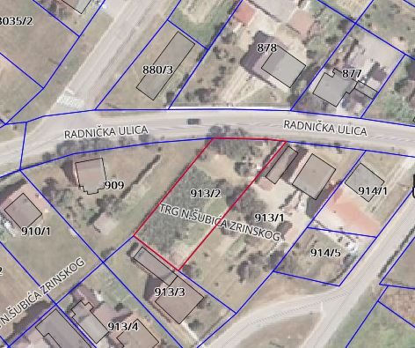

2) z.kč. br. 863/9 i 863/15 VRT BAŠČA U SELU - KUĆA I DVORIŠTE U SELU površine 723 m², zk. ul. 974 k.o. Novska (u katastarskoj izmjeri kč. br. 2666 k.o. Novska)

Početna cijena: 28.000,00 kn
Jamčevina: 2.800,00 kn

Predmetna nekretnina se nalazi u južnom dijelu grada u Kolodvorskoj ulici na koju ima neposredan prilaz. Nekretnina je u naravi neizgrađeno građevinsko zemljište, iako je u izvatku iz zemljišne knjige upisana kuća koja je i evidentirana u katastarskom operatu. Prema Urbanističkom planu uređenja Grada Novske („Službeni vjesnik“ broj 31/07, 49/07 i 19/13) namjena nekretnine je mješovita, pretežito stambena namjena u ostalim dijelovima Novske sa oznakom M2.
GRAFIČKI PRIKAZ: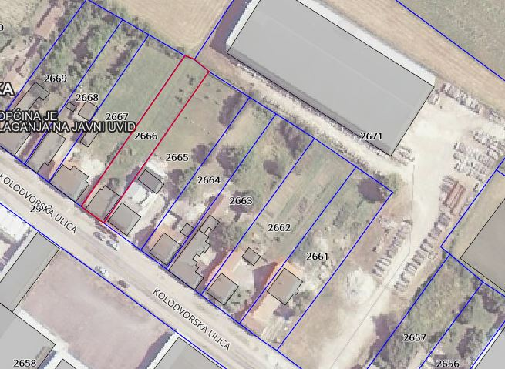
3) OBITELJSKA KUĆA izgrađena na z.kč. br. 1388/11 OBITELJSKA KUĆA površine 543 m², zk. ul. 3404 k.o. Novska (u katastarskoj izmjeri kč. br. 2257/6 k.o. Novska)

Predmetna nekretnina nalazi se na lokaciji Ulica Milivoja Glassa kbr. 3, 44330 Novska. Prilaz nekretnini je neposredan s ulice. Nekretnina ima sljedeće priključke: električna energija, vodovod, kanalizacija, plin, uz mogućnost priključka telefona.

Početna cijena: 96.000,00 kn
Jamčevina: 9.600,00 kn

GRAFIČKI PRIKAZ:
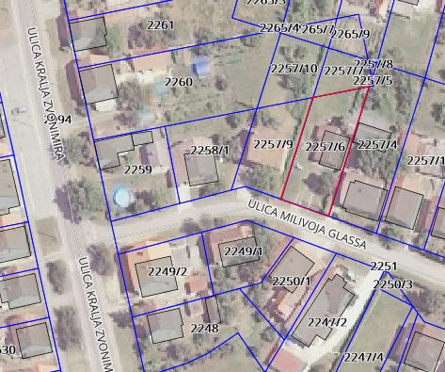

4) z.kč. br. 2274/2 LIVADA ULICA TINA UJEVIĆA površine 432 m², zk. ul. 4891 k.o. Novska (u katastarskoj izmjeri kč. br. 2822/4 k.o. Novska)

Početna cijena: 15.000,00 kn
Jamčevina: 1.500,00 kn

Predmetna nekretnina se nalazi u rubnom dijelu Grada Novske u ulici Tina Ujevića neposredno uz gradsku obilaznicu koja je spojena s državnom cestom D47. Nekretnina je u naravi građevinsko zemljište. Prema Urbanističkom planu uređenja Grada Novske („Službeni vjesnik“ broj 31/07, 49/07 i 19/13) namjena nekretnine je stambena, oznake S-1.

GRAFIČKI PRIKAZ:

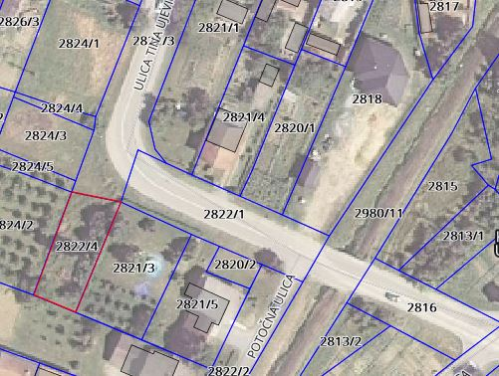

5) z.kč. br. 2211/1 GRADILIŠTE ORANICA površine 928 m2, zk. ul. 4728 k.o. Novska (u katastarskoj izmjeri kč. br. 945/1 k.o. Novska)

Početna cijena: 63.000,00 kn
Jamčevina: 6.300,00 kn

Nekretnina ne u naravi neizgrađeno građevinsko zemljište koje se nalazi u rubnom dijelu grada u Posavskoj ulici s neposrednim prilazom na ulicu – parkiralište stambene zgrade Posavska 1 i 1A.
Prema Urbanističkom planu uređenja Grada Novske („Službeni vjesnik“ broj 31/07, 49/07 i 19/13) namjena nekretnine je mješovita, pretežito stambena namjena u ostalim dijelovima Novske sa oznakom M1.

GRAFIČKI PRIKAZ:

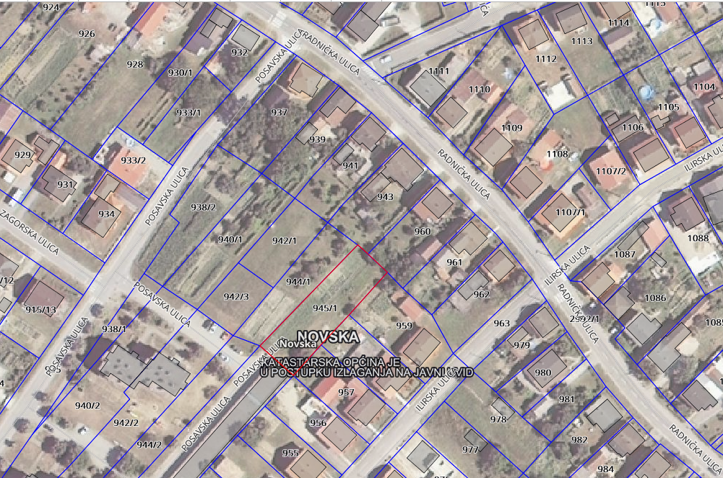
NAPOMENA:

Grafički prikazi preuzeti su s geoportal.dgu.hr

Kupoprodaja se obavlja po načelu VIĐENO – KUPLJENO.

Grad Novska ne odgovara za eventualnu neusklađenost podataka koji se odnose na površinu, kulturu ili namjenu nekretnina, a koji mogu proizaći iz katastarske, zemljišnoknjižne i druge dokumentacije i stvarnog stanja u prostoru. Površina predmetnih nekretnina preuzeta je iz podataka navedenih u posjedovnici zemljišnoknjižnog uloška za navedene nekretnine.

Troškovi formiranja građevinskih parcela putem geodetskog elaborata i uspostavljanje međa nisu uključeni u početnu cijenu.

Grad Novska ne odgovara za eventualne neupisane terete na nekretninama (služnosti).

Javni natječaj provodi se podnošenjem pismenih ponuda u zatvorenim omotnicama po postupku i uvjetima propisanim Odlukom o upravljanju nekretninama u vlasništvu Grada Novska („Službeni vjesnik“ Grada Novske broj: 19/13, 45/17).

II.

Pravo sudjelovanja u Javnom natječaju imaju fizičke osobe državljani Republike Hrvatske, pravne osobe registrirane u Republici Hrvatskoj i strani državljani sukladno pozitivnim propisima Republike Hrvatske pod uvjetom da nemaju dugovanja prema Gradu Novskoj i Republici Hrvatskoj.

III.
Pisana ponuda mora sadržavati sljedeće:

- ime i prezime/naziv ponuditelja, prebivalište/sjedište i OIB,
- oznaku nekretnine za koju se dostavlja ponuda,
- ponuđenu kupovnu cijenu zemljišta u kunama upisanu brojkama i slovima.

IV.

Ponudi se obavezno prilažu slijedeći dokazi o sposobnosti ponuditelja:

- dokaz o hrvatskom državljanstvu za domaću fizičku osobu odnosno preslika putovnice za stranu fizičku osobu,
- za pravne osobe izvod iz sudskog, obrtnog ili drugog odgovarajućeg registra ne stariji od 60 dana računajući od dana objave Javnog natječaja, odnosno za obrtnika preslika rješenja ili obrtnice te ovjereni prijevod izvornika isprave o registraciji tvrtke u matičnoj državi (za stranu pravnu osobu ako im je dozvoljeno natjecanje).
- dokaz o uplaćenoj jamčevini,
- potvrda Grada Novske da ponuditelj nema nepodmirenih dospjelih obveza prema Gradu Novskoj,
- potvrda Porezne uprave o stanju duga koja ne smije biti starija od 30 dana računajući od dana objave javnog natječaja,
- izjava o prihvaćanju svih uvjeta iz Javnog natječaja.

V.

Ponude na Javni natječaj dostavljaju se poštom ili predaju neposredno Gradu Novskoj u zatvorenoj omotnici s napomenom “NATJEČAJ ZA PRODAJU NEKRETNINA – NE OTVARAJ”, na adresu Grad Novska, Trg dr. Franje Tuđmana 2/I kat, 44330 Novska.

Ponuditelji su obvezni uplatiti jamčevinu u iznosu od 10% utvrđene početne cijene za nekretnine iz točke I. ovog Javnog natječaja na račun Grad Novska IBAN 4023400091829300005, poziv na broj 21-7706 OIB za pravne osobe ili 22-7706 OIB za fizičke osobe.

Odabranom ponuditelju jamčevina se uračunava u kupoprodajnu cijenu nekretnine, a ostalim ponuditeljima čija ponuda nije izabrana jamčevina će se vratiti.

VI.

Ponude na javnui natječaj podnose se u roku 15 dana od objave obavijesti o raspisivanju javnog natječaja u Narodnim novinama.
Javno otvaranje ponuda vršit će se prvi radni dan nakon isteka roka za podnošenje ponuda u Gradu Novskoj, Trg dr. Franje Tuđmana 2, Novska (mala vijećnica).
Otvaranju ponuda mogu prisustvovati ponuditelji odnosno njihovi punomoćnici.

VII.

Najpovoljniji ponuditelj je onaj koji uz ispunjenje uvjeta iz ovog javnog natječaja ponudi najviši iznos kupoprodajne cijene za nekretninu za koju je podnio ponudu.
Odluku o odabiru najpovoljnijeg ponuditelja donosi Gradonačelnik Grada Novske na prijedlog Povjerenstva.

VIII.

Odabrani ponuditelj dužan je sklopiti ugovor o kupoprodaji nekretnine sa Gradom Novska u roku od 15 dana od dana dostave odluke Gradonačelnika Grada Novske o odabiru ponuditelja.
Ponuditelj čija je ponuda prihvaćena kao najpovoljnija u slučaju odustanka od ponude ili u slučaju odustanka od sklapanja ugovora o kupoprodaji nekretnine, gubi pravo na povrat jamčevine.
Ako odabrani ponuditelj ne sklopi ugovor o kupoprodaji nekretnine u roku od 15 dana od dana dostave odluke o izboru najpovoljnijeg ponuditelja, gubi pravo na povrat jamčevine, te će se u tom slučaju nekretnina prodati idućem najpovoljnijem ponuditelju.
Iznos utvrđene kupoprodajne cijene odabrani ponuditelj dužan je uplatiti na račun Grada Novske u roku od 15 dana od dana sklapanja ugovora o kupoprodaji.

IX.

Ovaj Javni natječaj bit će objavljen na službenoj internet stranici Grada Novske www.novska.hr i na oglasnoj ploči u sjedištu Grada Novske, Trg dr. Franje Tuđmana 2/I kat, a prethodna obavijest o raspisivanju Javnog natječaja bit će objavljena u službenom glasilu Narodne novine.

GRADONAČELNIK

Marin Piletić, prof.

NAPOMENA

OBAVIJEST o raspisivanju javnog natječaja objavljena je u Narodnim novinama broj 16/2019 od 15. veljače 2019. godine. ROK ZA PODNOŠENJE PONUDA OTVOREN JE DO 4. OŽUJKA 2019. GODINE.

Grad Novska
Upravni za gospodarstvo, poljoprivredu,
komunalni sustav i prostorno uređenje

